Министерство образования и науки РФ

Федеральное автономное бюджетное образовательное учреждение высшего образования

«Омский государственный технический университет»

|  |  |
| --- | --- |
| Факультет (институт) | *Информационных технологий и компьютерных систем* |
|  |  |
| Кафедра | *Прикладная математика и фундаментальная информатика* |
|  |  |

**Лабораторная работа 4**

|  |  |
| --- | --- |
| по дисциплине | ***Алгоритмизация и программирование*** |
|  |  |
| на тему | Разработка программы «Расчет и построение графиков функций, решение нелинейного уравнения и вычисление интеграла» |

Пояснительная записка

|  |  |  |  |  |  |  |  |  |  |  |
| --- | --- | --- | --- | --- | --- | --- | --- | --- | --- | --- |
|  |  |  | **Студента** | | Фомина Елизавета Владимировна | | | | | |
|  |  |  |  | | фамилия, имя, отчество полностью | | | | | |
|  |  |  | Курс | *1* |  | Группа | | ФИТ-**232** | | |
|  |  |  |  |  |  | |  |  | |  |
|  | | | **Направление (специальность)** | | | | | ***02.03.02*** | | |
|  | | | *Фундаментальная информатика и информационные технологии* | | | | | | | |
|  |  |  | код, наименование | | | | | | | |
|  |  |  | Руководитель | | ***ст. преподаватель*** | | | | | |
|  |  |  | ученая степень, звание | | | | | |
|  |  |  | ***Федотова И.В.*** | | | | | | | |
|  |  |  | фамилия, инициалы | | | | | | | |
|  |  |  | Выполнил | |  | | | | | |
|  |  |  | дата, подпись студента | | | | | |
|  |  |  |  | | | | | | | |
|  |  |  |  | | | | | |  | |

|  |  |  |  |  |  |
| --- | --- | --- | --- | --- | --- |
|  |  |  |  |  |  |

Омск 2023

Содержание

1. ЗАДАНИЕ 3

2. ОБЩАЯ СХЕМА АЛГОРИТМА 4

3. ТЕКСТ ПРОГРАММЫ НА C# 5

4. ПРИМЕР РАБОТЫ 6

**1. ЗАДАНИЕ №8**

Начертите структурную схему алгоритма, напишите и отладьте про­грамму для табуляции следующих функций:

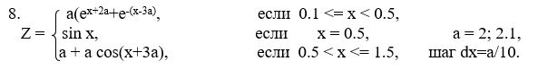

**2. ОБЩАЯ СХЕМА АЛГОРИТМА**

Лабораторная работа состоит из вычисления функции с помощью программы, написанной на языке C#

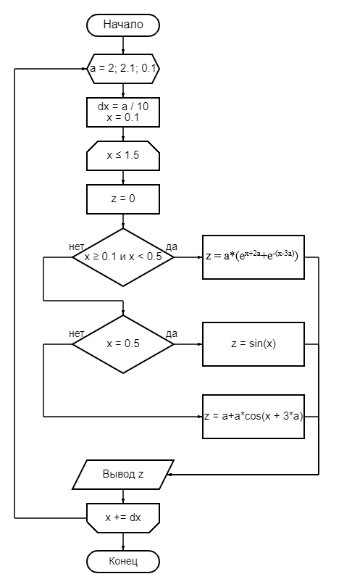

Рисунок 1 – Общая схема алгоритма

**3. ТЕКСТ ПРОГРАММЫ НА C#**

using System;

class Tabulation

{

public static void Main()

{

for (double a = 2; a<=2.1; a += 0.1)

{

double dx = a / 10;

double x = 0.1;

while (x<=1.5)

{

double z = 0;

if (x >= 0.1 && x < 0.5)

{

z = a * (Math.Pow(Math.E, x + 2 * a) +

Math.Pow(Math.E, -(x - 3 * a)));

}

else if (x == 0.5)

{

z = Math.Sin(x * Math.PI / 180);

}

else z = a + a * Math.Cos((x + 3 * a) * Math.PI / 180);

Console.WriteLine($"z({Math.Round(x, 3)}) = {z}");

x += dx;

}

Console.WriteLine();

}

}

}

**4. ПРИМЕР РАБОТЫ**

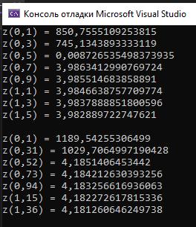

Рисунок 2 – Результат табуляции